УТВЕРЖДАЮ
Директор государственного
учреждения образования
«Староруднянский детский сад-
средняя школа Жлобинского
района»
________________Н.Ф.Боленкова
«_______»___________20______г.

Заданні першага этапу алімпіяды
па вучэбных прадметах “Беларуская мова” і “Беларуская літаратура”
2020 /2021 навучальны год
V клас

Заданне 1. Запішыце словы ў транскрыпцыі.
Подзвіг, галлё, дождж, ельнік, ёд, жняя, з’ехаць, сцежка.

Заданне 2.Спісваючы сказ, вучань зрабіў памылкі. Запішыце выпраўлены варыянт.
Па начам яшчэ трасчаць маразы і шалёные завірухі наметають снегу па окны.

Заданне 3.Укажыце тып скланення кожнага назоўніка.
Хлапчанё, шкарпэткі, кішэнь, дражэ, гваздзікі, Смаргонь, асяроддзе, БелТА.

Заданне 4.Перакладзіце словы на беларускую мову.
Миллион, фиалка, авиация, материал, секунда, чемпион, легенда, коллектив, лотерея, девятый.

Заданне 5.Выпішыце с кожнага сказа 1 прыклад іменнага (назоўнікавага) словазлучэння.
а) Позняя вясна дарыла людзям шчодрыя вянкі.
б) Нават маленькая радасць прыносіць чалавеку вялікую палёгку.
в) Густы лес зрэдку разрываўся невялічкімі палянкамі.
г) Летняе сонца ласкавае, шчодрае.

Заданне 6.Аб’яднайце словы ў антанімічныя пары. Запішыце.
Асалода, вячэра, гнеў, ласка, ганьба, шчодрасць, слава, пакута, сквапнасць, сняданак.

Заданне 7.Узнавіце прапушчаныя словы ў прыказках.
Не ўсё тое золата, што … .
Рыхтуй сані летам, а … зімой.
Воўк ліняе, ды нораву ….
Не ў свае сані .. … .
Слова не верабей: выпусціш – … .
Гадка з’есці і шкада … .
Заданне 8.Злучыце назвы твораў з прозвішчамі аўтараў.
а) “Васількі” 1) Р.Барадулін
б) “Нямоглы бацька” 2) А.Федарэнка
в) “Бацьку” 3) М.Лынькоў
г) “Падслуханая казка” 4) У.Караткевіч
д) “Чужое багацце” 5) Г.Марчук
Заданне 9. Пазнайце пісьменнікаў па партрэце і падпішыце знізу прозвішча.
1.  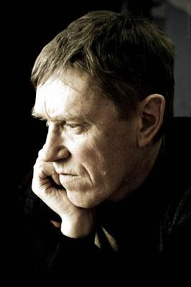 | 2.  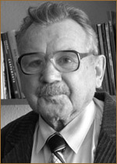 | 3.  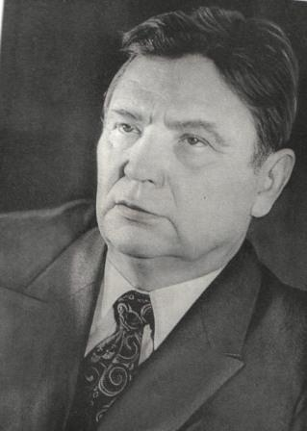
_______________________ | _______________________ | _______________________

УТВЕРЖДАЮ
Директор государственного
учреждения образования
«Антоновская -
средняя школа Жлобинского
района»
________________C.А. Горошко
«_______»___________2025______г.

Заданні першага этапу алімпіяды
па вучэбных прадметах “Беларуская мова” і “Беларуская літаратура”
2024 /2025 навучальны год
VІ клас

Заданне 1. Запішыце словы ў транскрыпцыі.
Узбірацца, футбол, расчасаць, перакладчык, лётчык, рукзак, збегчы, злёгку.

Заданне 2. Наступныя словазлучэнні перакладзіце з рускай мовы на беларускую.
Актовый зал, глубокая жалость, красивый жираф, маленький утёнок, плохое поведение, рисовая крупа, стройный тополь, вымытый пол, белый потолок, открыл дверь.

Заданне 3. Устаўце прапушчаныя літары ў словах.
Ж…мчужына, поч…рк, м…тровы, з…рапад, с…нцаварот, н…ўпапад, м…дзведзяня, ц…гляны.

Заданне 4. Знайдзіце і выпраўце памылкі ў словах.
Нясвіскі, гігантскі, паў яблыка, княжства, славакскі, шэра-зялёны, смаргоньскі, грамадства, добрушскі, казацкі, мастацкі, штодзённы, стагодзе, Новая гвінея, сіямская кошка.

Заданне 5. Размяркуйце словы ў табліцы
Няўмека, тарнада, калібры, БелТА, ранцье, шымпанзэ, авеню, жэле, гусь, плакса.
Мужчынскі род | Жаночы род | Ніякі род | Агульны род

Заданне 6. У наступных сказах выпраўце памылкі.
1. Трое дзяўчат сабраліся каля хаты, каб пайсці ў кіно. 2. Зблізку вочы Ганны здаваліся яшчэ больш вішнёвымі. 3. Па тэрыторыі Беларусь больш Балгарыі. 4. Маці пасля абеду пайшла ў магазін за хлебам.

Заданне 7. Падбярыце да прыказак і прымавак беларускія адпаведнікі.
Большому кораблю – большое плавание.
Слово не воробей: вылетит – не поймаешь.
Летами ушёл, умом не дошёл.
Менять кукушку на ястреба.
Переливать из пустого в порожнее.

Заданне 8. Запоўніце табліцу.
Назва твора | Аўтар твора
“Падаюць сняжынкі”
“Бяроза”
“Уцякала зіма ад вясны”
“Спелы бор”
“У стоптаным жыце”

Заданне 9. Пазнайце пісьменнікаў па партрэце і падпішыце знізу прозвішча.
1.  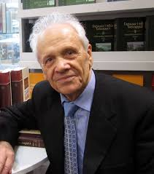 | 2.  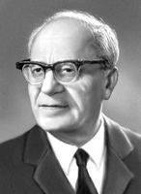 | 3.  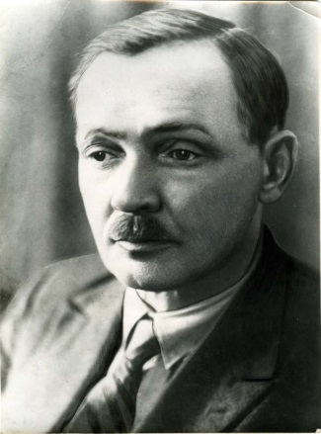
_____________________  _____________________ | ____________________  ____________________ | ______________________  ______________________

УТВЕРЖДАЮ
Директор государственного
учреждения образования
«Староруднянский детский сад-
средняя школа Жлобинского
района»
________________Н.Ф.Боленкова
«_______»___________20______

Заданні першага этапу алімпіяды
па вучэбных прадметах “Беларуская мова” і “Беларуская літаратура”
2020 /2021 навучальны год
VІІ клас

Заданне 1. Пры дапамозе адпаведных суфіксаў утварыце словы з памяншальна-ласкавым значэннем.
Агонь, песня, вішня, чамадан, вагон, чарэшня, сотня, струмень, балкон, рэмень.

Заданне 2. Растлумачце значэнне прапанаваных пар слоў.
Вераснёвы – верасовы, грузкі – грузны, жняя – жняярка.

Заданне 3. Да запазычаных слоў напішыце беларускамоўныя сінонімы.
Сілуэт, фрагмент, сурагат, пранонс, тыпаграфія, іспалін, мемуары, брашура, жакей, рэанімацыя.

Заданне 4.Укажыце скланенне назоўнікаў.
Бабуля |  | БДУ
стараста |  | верф
жарабя |  | птушаня
імя |  | метро

Заданне 5. Падбярыце беларускія адпаведнікі да наступных рускіх фразеалагізмаў.
Расшибиться в лепёшку, проще пареной репы, попасть как кур во щи, заводить шуры-муры, сапоги всмятку.

Заданне 6. Знайдзіце і выпраўце памылкі ў сказах.
1. Камісія пачала ўважліва вывучаць прэйскурант цэн. 2. Цяпер у газетах часта можна прачытаць артыкулы з ноткамі настальгіі па мінулым. 3. Я нарэшце сеў, каб напісаць сваю біяграфію. 4. Паспеў яшчэ да вячэры прыбрацца і нават чырвоную жычку прыладзіў да каўняра сарочкі.

Заданне 7. Зрабіце марфемны разбор слоў
Слова | прыстаўка | корань | суфікс (ы) | канчатак | постфікс
Агрызак
пранізліва
прывычка
перабіцца

Заданне 8. Адзначце, ад якіх дзеясловаў правільна ўтвораны дзеепрыслоўі, выпраўце памылкі.
1) давяраць – давяраючы; 5) наблізіць – набліжаючы;
2) давесці – давёўшы; 6) пералезці – пералязаўшы;
3) ляжаць – ляжаўшы; 7) падрасці – падросшы;
4) налягаць – налягаўшы; 8) праплыць – праплываючы.

Заданне 9. Напішыце назву твора і аўтара.

Урывак з твора | Назва твора | Аўтар
1.Мы ўсім сваёй гасціннасцю вядомы,
Надзейныя сябры і дружбакі.
І госць, і падарожны ў нас,
Як дома.
А злым і травы колюцца ў бакі.
2. Ці не вецер гэта звонкі
У тонкіх зёлках шапаціць?
Або мо сухі ,высокі
Ля ракі чарот шуміць?
3. Пад казачным дубам над Нёманам сінім
Хлапец прызнаваўся ў каханні дзяўчыне.
І рэхам той шэпт адгукаўся між гаю:
Кахаю…кахаю…кахаю…кахаю… .

Заданне 10. Пазнайце пісьменнікаў па партрэце і падпішыце знізу прозвішча.
1.  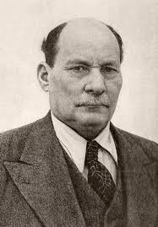 | 2.  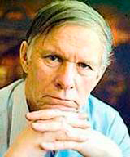 | 3.  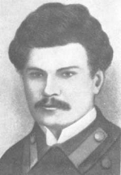
________________________  ________________________ | _______________________  _______________________ | ______________________  ______________________

УТВЕРЖДАЮ
Директор государственного
учреждения образования
«Староруднянский детский сад-
средняя школа Жлобинского
района»
________________Н.Ф.Боленкова
«_______»___________20______

Заданні першага этапу алімпіяды
па вучэбных прадметах “Беларуская мова” і “Беларуская літаратура”
2020 /2021 навучальны год

VІІІ клас

Заданне 1. Запішыце словы па-беларуску
Земляника, боярышник, крыжовник, ежевика, шиповник, можжевельник.

Заданне 2. Да ўстарэлых слоў падбярыце сінонімы з сучаснай беларускай мовы.
Дыярыуш, веча, штандар, паходня, дзіда, атрамант, гута, бортнік.

Заданне 3. Вызначце дамінанту ў кожным сінанімічным радзе.
1) заможны, бязбедны, багаты, грашавіты, грашовы, з грашыма;
2) начальнік, галава, загадчык, кіраўнік, старшы, камандзір, шэф;
3) людскасць, дабрата, добрасць, дабрыня;
4) дасягнуць, дапасці, дапяць, дабрацца, дамчацца;
5) ёмкі, здатны, выгодны, зручны.

Заданне 4. Укажыце, якой часцінай мовы і якім членам сказа з’яўляюцца падкрэсленыя словы.
1. На змену змрочным халодным дням прыйшлі цёплыя дні. 2. Жыццё ішло, як і звычайна, крыху марудна, аднастайна, калі трушком, калі ступою, сваёю бітаю трапою. 3. Дні, і вечары, і ночы бываюць такія, калі не маўчаць, а гаварыць хочацца. 4. Лёгка толькі кашу есці з вялікай міскі. 5. Сын сядзеў з бацькам амаль да раніцы. 6. У сваім сёмым класе Алена была першай.

Заданне 5. Выпішыце словы з прыстаўкай а-.
Авёс, акунацца, азімут, адхіліць, адрас, адухаўленне, адзенне, асветлены, асяродак. афіша.

Заданне 6. Раскрыйце дужкі.
(Не) адрамантаваны майстрам гадзіннік, (не) мнагаводны вадаём, адзнака (не) выпраўлена, ніколі (не) востраная піла, вельмі (не) ўраджайны год, ніколькі (не) пакрыўджаны хлопчык, нікому (не) цікавы даклад, далёка (не) бліскучы адказ, грошы (не) зароблены, (не) прымірымыя ворагі.

Заданне 7. Устаўце адпаведныя словы (уласныя назоўнікі беларускай міфалогіі).
1. ____________ – бог грому і маланак.
2. ____________ – бог урадлівасці і кахання.
3. ____________ – бог зімы і холаду.
4. ____________ – язычніцкі бог ураджаю і дастатку.
5. ____________ – міфічны ўладар вадаёма.

Заданне 8. Узнавіце слова па яго лексічным значэнні.
1) Уяўная лінія, якая праходзіць вакол зямнога шара на роўнай адлегласці ад абодвух
полюсаў і падзяляе зямны шар на Паўночнае і Паўднёвае паўшар’е.
2) Хлеб з жытняй мукі.
3) Чалавек, які перасяліўся са сваёй краіны ў іншую.
4) Чацвёртая частка круга.
5) Службовая асоба, упаўнаважаная ўрадам для зносін з замежнымі краінамі.
6) Форма звароту да замужняй жанчыны ў Англіі і Амерыцы.

Заданне 9. Запоўніце табліцу.
Назва твора | Аўтар твора | Жанр твора
“Курган”
“Незагойная рана”
“Сірочы хлеб”
“Зямля пад белымі крыламі”
“Дрэвы паміраюць”
“Вечар”

Заданне 10. Пазнайце пісьменнікаў па партрэце і падпішыце знізу прозвішча.
1.  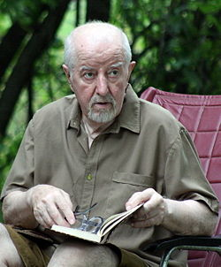 | 2.  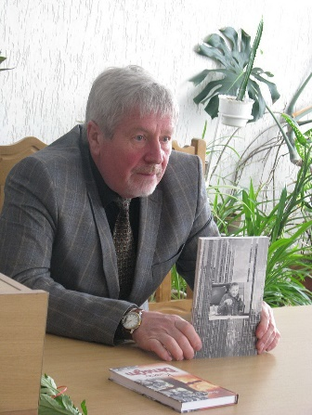 | 3.  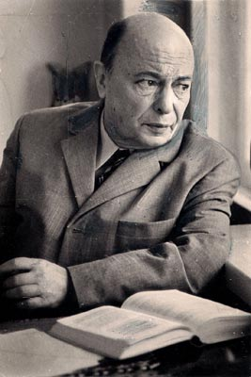
_______________________  _______________________ | ______________________  ______________________ | ______________________  ______________________

УТВЕРЖДАЮ
Директор государственного
учреждения образования
«Староруднянский детский сад-
средняя школа Жлобинского
района»
________________Н.Ф.Боленкова
«_______»___________20______

Заданні першага этапу алімпіяды
па вучэбных прадметах “Беларуская мова” і “Беларуская літаратура”
2020 /2021 навучальны год

IX клас

Заданне 1. Выпішыце словы, у якіх ёсць падоўжаны шыпячы гук.
Адчарціць, вітацца, паадчыняць, дождж, бясшумны, усміхаешся, разносчык, грузчык, падчас, зжаліцца, падпісчык, безжурботнасць, з сумам, узбірацца, адзежка.____________________________________________________________________________________________________________________________________________________________________________________________________________________________

Заданне 2.Прачытайце тлумачэнне. Узнавіце і запішыце фразеалагізмы з агульным кампанентам кроў.
1. Хто-небудзь збялеў, пабляднеў з якой-небудзь прычыны __________________________________________________________________________________________
2. Здаровы, моцны, у росквіце ____________________________________________
_______________________________________________________________________
3. Хто-небудзь адчувае моцны жах, страх __________________________________
_______________________________________________________________________
4. Адплата за забойства –_________________________________________________
_______________________________________________________________________
5. Абавязкова, нягледзячы ні на што –______________________________________
______________________________________________________________________

Заданне 3.Перакладзіце тэкст на беларускую мову.
Тысячи солнечных зайчиков, отразившись от поверхности воды, плясали на огуречных листьях, освещая их снизу каким-то таинственным светом. От этого казалось, что воздух под листьями, где сидели Незнайка и Кнопочка, тоже волнуется и трепещет, словно машет бесчисленными невидимыми крылышками, и всё это выглядело каким-то необычным, волшебным (По Н.Н.Носову).
______________________________________________________________________________________________________________________________________________________________________________________________________________________________________________________________________________________________________________________________________________________________________________________________________________________________________________________________________________________________________________________________________________________________________________________________________________________________________________________________________________________________

Заданне 4.Гатуем “марфемны адвар”. Уважліва “перабярыце” кожны карэньчык, кожную сцяблінку i лісцік лекавых раслін. Запішыце назіранні ў табліцу.
Словы | Прыстаўка | Корань/  кapaні | Злучальная  марфема | Суфікс/  суфіксы | Канчатак
Горацптушыны
Дзядкі звычайныя
Фіялка трохколерная
Шчытоўнік мужчынскі

Заданне 5. “Падарожнічаем” па кpaiнe i складаем турыстычнае выданне “Вітаем у Беларусі”. Адрэдагуйце матэрыял для гэтага зборніка, паставіўшы словы ў дужках у патрэбнай форме.
1. Каля (Крошын) ____________ Ігнат Дамейка з Антонам Адынцом пасадзіў два дубы, а вершаваны надпіс на камені побач з дубамі выбіў сам каваль – Паўлюк Багрым.
2. Беларус М.Пачобут-Адлянецкі ў XVIII стагоддзі вывучаў зацьменні кольцаў планеты (Сатурн) ____________ i спадарожнікаў іншых планет.
3. Старажытны цэнтр горада (Івянец) ____________ складваўся на правым беразе ракі Волмы.
4. 3 ракой (Заходняя Дзвіна)_______________, якая стала першай жыццёвай артэрыяй Полацка, звязана i вызначэнне кірунку гістарычнай плыні горада.
5. Да вострава (Кляштар) ___________ – найбольш вядомага сярод астравоў на Браслаўскіх азёрах – можна даплыць лодкаю.

Заданне 6.Складзіце сказы з назоўнікамі сведка і няўмека так, каб яны абазначалі ў адным выпадку асобу жаночага полу, у другім – асобу мужчынскага полу.
1. _________________________________________________________________________
2.__________________________________________________________________________
3. __________________________________________________________________________
4. __________________________________________________________________________

Заданне 7. Выявіце недакладнасці ва ўжыванні займеннікаў, выпраўце памылкі.
1. Я не мог набыць сябе арфаграфічнага слоўніка.____________________________________________________________________________________________________________
2. Дзед Талаш убачыў ваўка, але ён яго не спалохаўся.________________________________________________________________________________________________________3. Не хвалі сабе, няхай іншыя пахваляць.___________________________________________________________________________________________________________________4. Бацька сустрэў знаёмага, і ён узрадаваўся сустрэчы.________________________________________________________________________________________________________5. Паведамілі самому вялікаму начальніку._________________________________________________________________________________________________________________

Заданне 8.Складзіце і запішыце сказы, у якіх выявілася б значэнне кожнага слова з прыведзенай пары.
Гарбар – грабар, дзейсны – дзейны, змардаваны – змарнаваны, фармат – фармант.
1.
_________________________________________________________________________
2.
__________________________________________________________________________
3. __________________________________________________________________________
4. __________________________________________________________________________
5. __________________________________________________________________________
6. __________________________________________________________________________
7. __________________________________________________________________________
8. __________________________________________________________________________

Заданне 9. Уважліва прачытайце ўрывак з паэмы Якуба Коласа “Новая зямля”. Адкажыце на пытанні, выканайце заданні да прыведзенага тэксту.
Куцця. Марозна. Хмурнавата.
Сняжок падкідвае заўзята;
Снег на Куццю – ______________ на лета,
Такая матчына прымета,
А сцежкі чорны – _______________ многа;
Ну i за гэта хвала Богу (Якуб Колас).
1. У якім значэнні выкарыстоўваецца ў гэтым урыўку назыўны сказ?__________________________________________________________________________________________________________________________________________________
___________________________________________________________________________
_____________________________________________________________________________________________________________________________________________________
2. Запішыце іншыя значэнні, з якімі можа ўжывацца слова ў гэтым сказе.____________________________________________________________________________________________________________________________________________________________________________________________________________________________
_________________________________________________________________________________________________________________________________________________________________________________________________________________________________3. Нягледзячы на запазычаны характар назоўніка куцця (ад грэчаскага дзеяслова kukav загушчацъ нешпа, бесперапынна памешваючы), часцей яго значэнне звязваюць з назоўнікам кут. Прывядзіце вашы меркаваннi адносна такога варыянта народнай этымалогіі назоўніка куцця.______________________________________________________________________________________________________________________________________________________________________________________________________________________________________________________________________________________________________________________________________________________________
______________________________________________________________________________________________________________________________________________________4. Аднавіце ў тэксце прапушчаныя словы ў “матчыных” прыкметах-прадказаннях.______________________________________________________________________________________________________________________________________________________________________________________________________________________________________________________________________________________________________________________________________________________________________________________________________________________________________________________5. Пастаўце ў тэксце прапушчаны знак прыпынку, растлумачце яго неабходнасць.___________________________________________________________________________________________________________________________________________________________________________________________________________________________________________________________________________________________________________________________________________________________________________

Заданне 10. Прарэкламуйце кнігу, вокладку якой вы бачыце на малюнку. Абавязкова ўкажыце месца i час яе выдання, а таксама імя выдаўца. Пісьмовае выказванне павінна складацца з 4-5 сказаў.

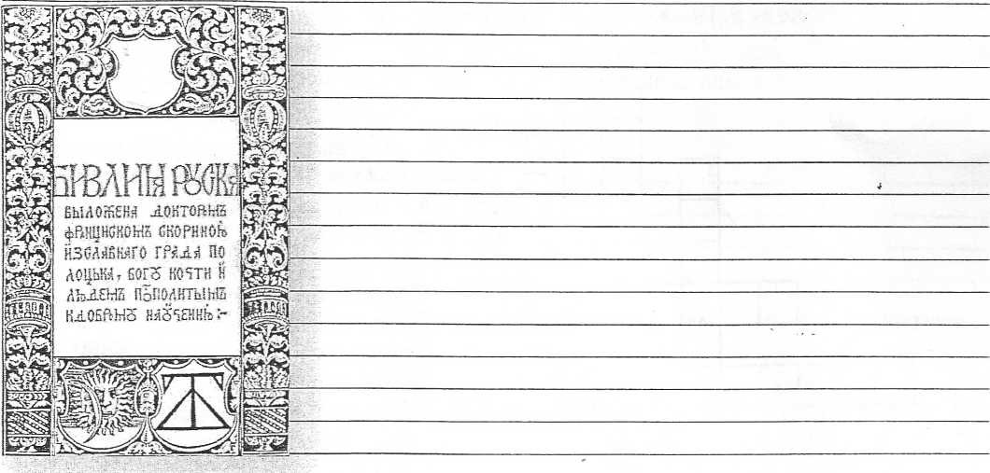

УТВЕРЖДАЮ
Директор государственного
учреждения образования
«Староруднянский детский сад-
средняя школа Жлобинского
района»
________________Н.Ф.Боленкова
«_______»___________20______

Заданні першага этапу алімпіяды
па вучэбных прадметах “Беларуская мова” і “Беларуская літаратура”
2020 /2021 навучальны год

X клас

Заданне 1. Выпішыце словы, у якіх ёсць падоўжаны свісцячы гук.
Развітацца, бясшоўны, усміхаешся, пераносчык, грузчык, з сям’і, узбірацца, адзежка, адшапацець, на кладцы.
___________________________________________________________________________________________________________________________________________________
____________________________________________________________________________

Заданне 2. Прачытайце тлумачэнне. Узнавіце і запішыце фразеалагізмы з агульным кампанентам костка (косць / ці).
1.Чалавек знатнага паходжання – __________________________________________
_______________________________________________________________________
2. Вялікая перашкода для каго-небудзь – ____________________________________
_______________________________________________________________________
3. Каржакаваты, каранасты, плячысты чалавек – ______________________________
______________________________________________________________________
4. Страшэнна хваляваць, даводзіць да адчаю – _______________________________
_______________________________________________________________________
5. Абгаворваць каго-небудзь, пляткарыць – __________________________________
_______________________________________________________________________

Заданне 3.Перакладзіце тэкст на беларускую мову.
Услыхав это, я замер на своем месте. Вперив глаза в опушку, я бессмысленно улыбался; пот катился с меня градом, и хотя капли его, сбегая по подбородку, щекотали меня, я не вытирал их. Мне казалось, что не может быть решительнее этой минуты. Положение этой напряженности было слишком неестественно, чтобы продолжаться долго. Гончие то заливались около самой опушки, то постепенно отдалялись от меня; зайца не было. Я стал смотреть по сторонам (По Л.Н.Толстому).
___________________________________________________________________________________________________________________________________________________________________________________________________________________________________________________________________________________________________________________________________________________________________________________________________________________________________________________________________________________________________________________________________________________________________________________________________________________________________________________________________________________________________________________________________________________________________________________
________________________________________________________________________________________________________________________________________________________

Заданне 4. Гатуем “марфемны адвар”. Увaжлiвa “перабярыце” кожны карэньчык, кожную сцяблінку i лісцік лекавых раслін. Запішыце назіранні ў табліцу.

Назва расліны | Утваральная аснова | Спосаб словаўтварэння
Узор: Канюшына лугавая | луг (□) +ав (ы) | суфіксальны
Бяроза павіслая
Ліпа сэрцалістая
Кадзіла сармацкае
Kpaniвaдвухдомная

Заданне 5. “Падарожнічаем” па краінe i складаем турыстычнае выданне “Запрашаем у Беларусь”. Адрэдагуйце матэрыял для гэтага зборніка, паставіўшы словы ў дужках у патрэбнай форме.
1. А.Кіркор сцвярджаў, што першапачатковая назва горада (Вільня) ___________ –Крывы горад – паходзщь ад імя жраца Крэве, які нібыта жыў у гэтым горадзе.
2. Выпраўляючыся да возера (Свіцязъ) _________________, варта пакласці ў пляжную торбу томік Адама Міцкевіча, многія вершы якога звязаны з гэтым краем.
3. Некаторыя вучоныя лічаць, што ў аснове назвы горада (Мар’іна Горка) ________________ ляжыць пакланенне багіні Мары – апякунцы жанчын i дзяцей.
4. Вядомы гісторык М.Ермаловіч адзначае, што з Пасожжа дулебы прыйшлі ў басейн ракі (Ака) _________.

Заданне 6. Знайдзіце ў сказах словы іншамоўнага паходжання, замяніце іх беларускімі адпаведнікамі.
1. Паміж машынамі на магістралі вытрымліваецца пэўны інтэрвал. ____________________________________________________________________________
2. Працяжнік патрэбна адрозніваць ад дэфіса. ____________________________________________________________________________
3. Здымкі былі зроблены ў профіль і анфас.
____________________________________________________________________________ 4. Прынеслі вялікі рулон паперы. ____________________________________________________________________________ 5. Пасля доўгіх перамоў быў дасягнуты кансэнсус. ____________________________________________________________________________

Заданне 7. Выправіце моўныя хібы ў сказах.
1. Два летніх месяцы хлопцы пражылі ў лагеры. ____________________________________________________________________________
____________________________________________________________________________
2. На сустрэчу з пісьменнікамі не толькі прыйшлі выпускнікі, але і вучні дзявятых-дзясятых класаў._________________________________________________________________________________________________________________________________________
3. Большасць пнёў ужо счарнелі. ________________________________________________________________________________________________________________________________________________________
4. Бацька паехаў на млын за мукой. ________________________________________________________________________________________________________________________________________________________ 5. Настаўніцтва актыўна ўдзельнічаюць у грамадскім жыцці. ________________________________________________________________________________________________________________________________________________________

Заданне 8.Ці ведаеце вы лінгвістычныя тэрміны? Вызначце, азначэнні якіх паняццяў пададзены ніжэй.
1. Дзеясловы, якія абазначаюць дзеянне, што пераходзіць на які-небудзь прадмет ці асобу.
2. Форма прыметніка, якая абазначае самую высокую або самую нізкую ступень якасці.
3. Займеннікі, што ўказваюць на блізкія ці аддаленыя прадметы, ix якасці i колькасць.
4. Самастойная нязменная часціна мовы, якая абазначае прымету дзеяння або прымету іншай прыметы цi прадмета.
5. Часціцы, што ўдакладняюць i падкрэсліваюць значэнне слоў, перад якімі стаяць.

Заданне 9.Прачытайце верш Mixacя Стральцова iзапоўніце табліцу.
Пра што пісаць, i як пісаць, i дзе?
Пра тое толькі ведае выпадак.
Ён свой вядзе парадак-распарадак,
Варожачы на гушчы цi вадзе.
Той міг пасля шчаслівым назаві,
Што свой звядзе пачатак i канчатак,
Слязу ў вачах i смех у вачанятах, –
Дык не чакай, а дзейнічай, жыві!
1. Памер верша

2. Тып рыфмоўкі

3. Сінтаксічны сродак мастацкай выразнасці ў першай страфе

4. Радок, у якім заключаецца галоўная ідэя твора

Заданне 10. Вы бачыце вокладкі знакавых для беларускай культуры кніг. Пад кожнай з ix напішыце нумары тых гісторыка-літаратурных рэалій, якія звязаны з гэтымі кнігамі (напрыклад: А – 2, 5, 8, 10, 15).
Увага! Сярод пераліку гісторыка-літаратурных рэалій ёсць “лішнія”, што не адносяцца да прадстаўленых у заданні кніг.

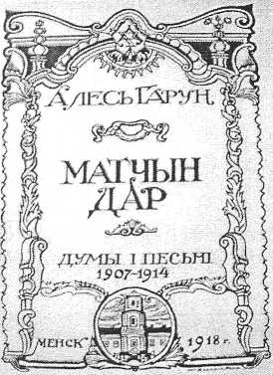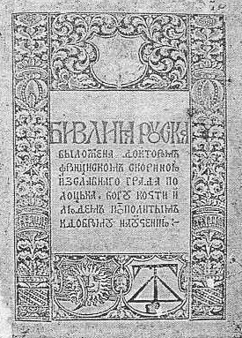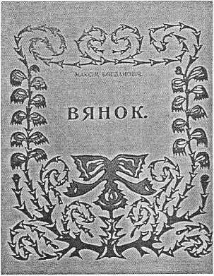А. _____________________ Б.______________________ В.__________________

Пералік гісторыка-літаратурных рэалій:
1. Кніга выдадзена ў Празе;
2. кніга была падрыхтавана за чатыры гады да з’яўлення ў свет, але вайна перашкодзіла выданню;
3. у кнізе вылучаны тры раздзелы: “Роднаму краю”, “На чужыне”, “Праявы роднага”;
4. кніга выдадзена ў Пецярбургу;
5. кніга мае прысвячэнне аднаму з аўтараў “Нашай нівы”;
6. кніга мае прысвячэнне бацьку i мaцi аўтара;
7. у кнізе праз вобразы Kнігi, Jleтапісцa, Пepaпісчыка аўтар скіроўвае ўвагу чытача на неабходнасць асэнсавання ролі культурнай спадчыны мiнyлaгa;
8. аўтар кнігі быў рэдактарам газеты “Беларускі шлях”;
9. кніга была выдадзена па замове Папы Рымскага Льва X;
10. аўтар кнігі вядомы як крытык (артыкулы “Глыбы i слаі”, “За тры гады” i інш.);
11. прадмову да кнігі напісаў сам выдавец;
12. кніга была падрыхтавана сябрамі паэта з твораў, дасланых з Ciбіры;
13. кніга выдадзена выдавецкай суполкай “Загляне сонца i ў наша ваконца”;
14. у кнізе вылучаны 8 цыклаў: “Малюнкі і спевы”, “Думы”, “Старая спадчына” i інш.;
15. аўтар прадмовы да кнігі меў вучоную ступень доктара лекарскіх навук;
16. кніга была выдадзена пры матэрыяльнай падтрымцы віленскіх мецэнатаў Якуба Бабіча i Багдана Онкава.

УТВЕРЖДАЮ
Директор государственного
учреждения образования
«Староруднянский детский сад-
средняя школа Жлобинского
района»
________________Н.Ф.Боленкова
«_______»___________20______

Заданні першага этапу алімпіяды
па вучэбных прадметах “Беларуская мова” і “Беларуская літаратура”
2020 /2021 навучальны год
XI клас

Заданне 1.Адзначце словы з мяккім гукам [з’].
Касьба, без верху, згіб, збуцьвелы, сшываць, адзвінець, звернешся, згінацца, збегчы, носьбіт, злёгку, з кіламетр, з’езджу, адзіхацець, зняць.
___________________________________________________________________________________________________________________________________________________

Заданне 2.Прачытайце тлумачэнне. Узнавіце і запішыце фразеалагізмы з агульным кампанентам конь / коні.
1. Нічога не зроблена, не пачата, не падрыхтавана – _____________________________________________________________________
2. Ашуканства, хітры падман – _____________________________________________________________________
3. Тупы, неразумны чалавек – _____________________________________________________________________
4. Быць у прывілеяваным становішчы – _____________________________________________________________________
5. Каманда рухацца куды-небудзь – _____________________________________________________________________

Заданне 3.Перакладзіце тэкст на беларускую мову.
Еще шире распахнулась дверь, и ворвалась еще одна личность мужского пола в халате. Давя битые стекла, она кинулась не ко псу, а к шкафу, раскрыла его, и всю комнату наполнило сладким и тошным запахом. Затем личность навалилась на пса сверху животом, причем пес с увлечением тяпнул ее повыше шнурков на ботинке. Личность охнула, но не потерялась (По М.А.Булгакову).
________________________________________________________________________________________________________________________________________________________________________________________________________________________________________________________________________________________________________________________________________________________________________________________________________________________________________________________________________________________________________________________________________________________________________________________________________________________________________________________________________________________________________________________________________________________________________________________________________________________________________________
Заданне 4.Гатуем “марфемны адвар”. Увaжлiвa “перабярыце” кожны карэньчык, кожную сцяблінку i лісцік лекавых раслін. Запішыце назіранні ў табліцу.
Назва расліны | Утваральная аснова | Спосаб словаўтварэння
Узор: канюшына лугавая | луг (□) +ав (ы) | суфіксальны
Кроп духмяны
Бабок трохлісты
Драсён змяіны
Глог пяціпесцікавы

Заданне 5.На факультатыўных занятках настаўніца прапанавала вучням прачытаць анонс мультфільма “Аповесць мінулых гадоў”, паглядзець гэты мультфільм i напісаць уласны анонс. Дадатковым заданнем да тэксту было зрабіць марфалагічны разбор выдзеленых слоў. Праверце, цi правільна вучань выканаў заданне.
Аповесць мінулых гадоў («БЕЛАРУСЬФІЛЬМ»)
У мультфільме аўтары распавядаюцьпра гісторыю ўзнікнення гербаў старажытных беларускіх гарадоў – Мінска, Брэста, Гродна, Гомеля, Віцебска iМагілёва. Намаляваныя нагербах сімвалы маюць старажытнае паходжанне. У кожнага з ixсвая легенда, звязанаяса старадаўнімі паданнямі,найважнейшымі гістарычнымі падзеямі iфактамі, а таксама роляй кожнагагорада ў гісторыі дзяржавы.
Распавядаюць– дзеяслоў, аг. значэнне працэсу маўлення, п. ф. – распавядаць, аснова цяперашняга часу –распавядай-..., аснова інфінітыва – распавяда-,незвар., зак. трыв., асаб., II спр., абв. л., цяп. ч., 3 ас.; мн. л., выказнік.
______________________________________________________________________________________________________________________________________________________________________________________________________________________________
(3) найважнейшымі(падзеямі iфактамі) – прыметнік, значэнне гранічнай якасці; п.ф. – найважнейшы; якасны; поўн.ф.; простая ст. параўнання; мн.л., Т.скл.; у сказе азначэнне.
______________________________________________________________________________________________________________________________________________________________________________________________________________________________
Звязаная(легенда) – асобая форма дзеяслова – дзеепрыметнік, абазн. прымету дзеяння; п. ф. –звязаны, утвораны ад асновы цяперашняга часу звяза-,поўная форма, зак. тр., зал. ст., пр. ч., ж. р., адз. л., Н. скл.; у сказе ўваходзіць у склад адасобленага азначэння.
______________________________________________________________________________________________________________________________________________________________________________________________________________________________
Кожнага(горада) – займеннік, выражае значэнне прыналежнасці, п. ф. –кожны, адносны; Р.скл., м.р., адз.л.; дапасуецца да наз. горад; у сказе азначэнне.
______________________________________________________________________________________________________________________________________________________________________________________________________________________________
На(гербах) – прыназоўнік, прычыннае значэнне, нязмен, невытв., просты; ужыты з назоўнікам гербах у Т. скл.; у складзе дапаўнення.
______________________________________________________________________________________________________________________________________________________________________________________________________________________________

Заданне 6. Пастаўце ў адпаведнай форме дзеяслоў быць у наступных сказах.
1.Людзі доўга цешыліся з цуду, што зрабіў (быць) Люцыян Таполя.
__________________________________________________________________
2.Прыснілася (быць) Марфе, што яна стаіць на пероне вакзала і чакае поезда.
__________________________________________________________________
3.Як палякі занялі (быць) гэтую мясцовасць, мы адступілі і праходзілі тут недалёка.
__________________________________________________________________
4. Каб мір зберагчы, мы згадзіліся (быць) на унію.
__________________________________________________________________

Заданне 7. На малюнку архітэктара i краязнаўца Анатоля Капцюга адноўлены традыцыйны сядзібны комплекс вілейскай сялянскай сям’і канца XIX – пачатку XX стагоддзя.
Раскрыйце i запішыце прызначэнне названых на малюнку падсобных, гаспадарчых пабудоў i прыстасаванняў у гэтым комплексе.
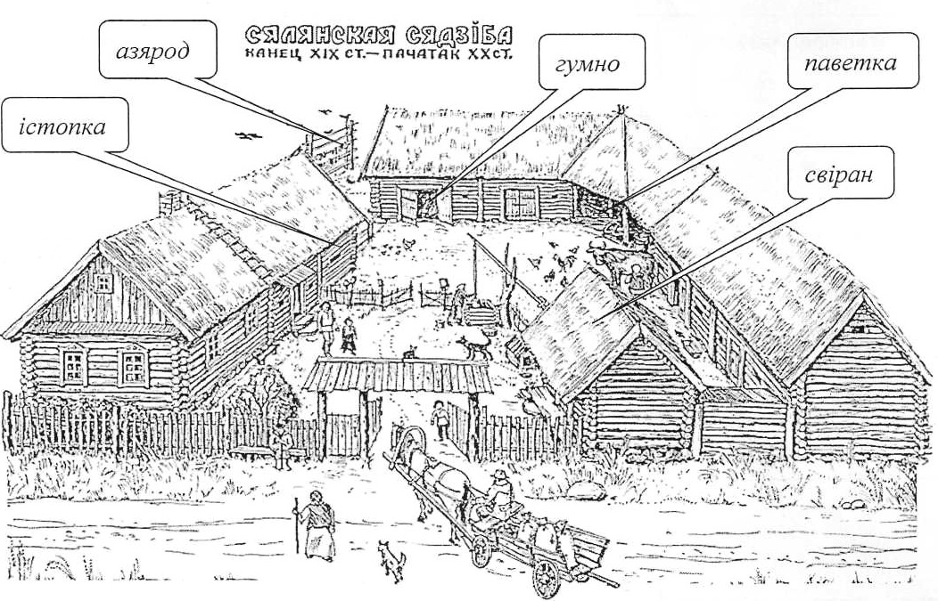
Падсобныя, гаспадарчыя пабудовы і прыстасаванні | Прызначэнні
1. Азярод

2. Гумно
3.Істопка
4. Паветка
5. Cвipан

Заданне 8.Па прыкладах вершаваных радкоў вызначце назвы вершаваных стоп. Запішыце іх у табліцу.
Назва  вершаванайстапы | Вершаваныя радкі
Беларусь, Беларусь… ні канца і ні краю!
Не аб’едзеш за год гарады.
А.Вялюгін

Ад родных ніў, ад роднай хаты
У панскі двор дзеля красы...
М.Багдановіч

Мы не з гіпсу, мы – з камення,
Мы – з жалеза, мы – са сталі.
Цётка

Спакойнага шчасця не зычу нікому:
Навошта грымотам маланка без грому.
А.Куляшоў

Заданне 9. Прачытайце ўрывак з апавяданняMixacяСтральцова “Жураўліная песня”iзапоўніце табліцу.
Цякуць рэкі ў моры, i вырастаюць у неба дрэвы. Цякуць, як рэкі, дарогі па зямлі, i на сініх лугах маленства вырастаюць надзеі. I вырастае радасць, i Млечны Шлях сплывае ў вечнасць, i ляцяць, ляцяць сваёй млечнай дарогай над цёмнай вясновай зямлёю журавы.
1. Выпішыце параўнанне
2. Выпішыце адну метафару з другога сказа
3. Выпішыце адзін эпітэт з трэцяга сказа
4. Якіясінтаксічныя сродкі мастацкай выразнасцівыкарыстаны ў гэтым урыўку?

Заданне 10. У табліцы ўкажыце аўтараў і гады выдання зборнікаў.
Назва зборніка | Аўтар | Год выдання
1.“Вянок”
2.“Дудка беларуская”
3.“Матчын дар”
4.“Жалейка”

Другі тур
Водгук на мастацкі твор
Дрымотна ціснуцца кусты
Xклас

Дрымотна ціснуцца кусты
Пад цёплы бок дубровы ціхай.
І ў цішыні за тры вярсты
Чуваць, як п’е ваду ласіха.
О край мой родны! Я прашу:
Ратуючы ад пустазелля,
Я сам расцераблю душу,
А ты мне дай свайго насення,
Каб мог я так сумленна жыць,
Каб і мяне ў ліхую невідзь,
Ніхто не мог закабаліць,
Ніхто не мог ачужаземіць.
Шалеюць скразнякі эпох.
Я чую, як Айчына кліча
На раздарожжы ўсіх дарог
Не разгубіць свайго аблічча.
Якая ноч? Які спакой
На вечаровым аксаміце!
І толькі недзе за ракой
Крычыць зямляк: “Пера-вя-зі-це! ..”

Анатоль Грачанікаў

Другі тур
Водгук на мастацкі твор
Красная цана

Шуміць базар, кіпіць базар сталічны,
А на прылаўках дыхае зямля.
Дзябёлая кабета артыстычна
Каштуе дар прыроды спакваля.
Гандлююцца, гамоняць, ушчуваюць
Сівую бабку ў лёгкім пінжаку.
І яблыкамі сеткі набіваюць,
І лаюцца на шорсткім скразняку.
Не чырваней, як спелы яблык, бабка, –
Бяры за рэстараны, за тэатры,
Ў якіх, відаць, ні разу не была.
За боль бяры, за жорсткія спакусы
Вачэй, што адшугалі, як ільны.
За цёмныя засушаныя вусны
З трагедыі праклятае вайны.
За град бяры, за хлюпкія сумёты,
За звыштраскучы студзеньскі мароз,
За тое, што ўсе твае суботы
На кожным тыдні – красныя наскрозь.
Бяры за быль, бяры за небыліцу,
За тое, што аглухла, як сцяна.
Павінна ў рэшце рэшт і на зямліцу
Быць красная, адменная цана!

Яўгенія Янішчыц

Адказы
V клас

1. [подз’в’іх], [га’о], [дошч], [йэл’н’ік], [йот], [жн’айа], [зйэхац’] [с’ц’эшка].
2. Па начах яшчэ трашчаць маразы і шалёныя завірухі намятаюць снегу па вокны.
3. Хлапчанё (рознаскланяльны), шкарпэткі (1-е скланенне – шкарпэтка), кішэнь (3-е
скланенне), дражэ (нескланяльны), гваздзікі (2-е скланенне – гваздзік), Смаргонь (3-
е скланенне), асяроддзе (2-е скланенне), БелТА (нескланяльны).
4. Мільён, фіялка, авіяцыя, матэрыял, секунда, чэмпіён, легенда, калектыў, латарэя,
дзявяты.
5. 1) позняя вясна, шчодрыя вянкі;
2) маленькая радасць, вялікую палёгку;
3) густы лес, невялічкімі палянкамі;
4) летняе сонца.
6. Асалода – пакута, гнеў – ласка, слава – ганьба, шчодрасць – сквапнасць, вячэра –
сняданак.
7. Не ўсё тое золата, што блішчыць.
Рыхтуй сані летам, а калёсы зімой.
Воўк ліняе, ды нораву не мяняе.
Не ў свае сані не садзіся.
Слова не верабей: выпусціш – не зловіш.
Гадка з’есці і шкада выкінуць.
8. а – 3, б – 4, в – 1, г – 2, д – 5.
9. 1. А. Федарэнка;
2. А. Кудравец;
3. М. Танк.

VI клас

1. [уз’б’іраца], [фудбол], [рашчасац’], [п’эраклачык], [л’очык], [ругзак], [з’бэхчы], [з’л’охку].
2. Актавая зала,глыбокі жаль,прыгожая жырафа, маленькае качаня(ё), дрэнныя паводзіны, рысавыя крупы, стройная таполя, вымытая падлога, белая столь, адчыніў дзверы.
3.Жамчужына, почырк, метровы, зарапад, сонцаварот, неўпапад, медзведзяня, цагляны.
4.Нясвіжскі,гіганцкі, паўяблыка, княства,славацкі,смаргонскі,стагоддзе,Новая Гвінея.
5.
Мужчынскі род | Жаночы род | Ніякі род | Агульны род
тарнада | калібры | БелТА | няўмека
ранцье | авеню | жэле | плакса
шымпанзэ | гусь
6. 1. Тры дзяўчынкі сабраліся каля хаты,каб пайсці ў кіно. 2. Зблізку вочы Ганны здаваліся вішнёвымі. 3. Па тэрыторыі Беларусь больш за Балгарыю. 4. Маці пасля абеду пайшла ў магазін па хлеб.
Большому кораблю – большое плавание. | Вялікаму каню – вялікі хамут.
Слово не воробей: вылетит – не поймаешь. | Выказанага слова да губы не вернеш.
Летами ушёл, умом не дошёл. | Вырас да неба, а дурань як трэба.
Менять кукушку на ястреба. | Мяняць быка на індыка.
Переливать из пустого в порожнее. | Гаварыць мех і торбу.
7.

8.
Назва твора | Аўтар твора
“Падаюць сняжынкі” | П.Трус
“Бяроза” | Д.Бічэль-Загнетава
“Уцякала зіма ад вясны” | Р.Барадулін
“Спелы бор” | А.Вялюгін
“У стоптаным жыце” | М.Сурначоў

9. 1. У. Ліпскі.
2. П. Броўка.
3. Я. Купала.

VII клас

1.Агонь – агеньчык, песня – песенька, вішня – вішанька, чамадан – чамаданчык, вагон – вагончык, чарэшня – чарэшанька, сотня – соценька, струмень – струменьчык, балкон – балкончык, рэмень – раменчык.
2.Вераснёвы – мае дачыненне да месяца верасня.
Верасовы – мае дачыненне да расліны верасу.
Грузкі – такі, у якім можна ўвязнуць,гразкі,багністы.
Грузны – цяжкі,тоўсты непаваротлівы.
Жняя – жанчына,якая жне ўручную сярпом.
Жняярка – жатная машына.
3. Сілуэт – абрыс, фрагмент – частка, сурагат – падробка, пранонс – вымаўленне,тыпаграфія – друкарня, іспалін – волат, мемуары – успаміны,брашура – тонкая кніжка,жакей – наезднік,рэанімацыя – ажыўленне.
4.
Бабуля | 1 скл. | БДУ | 2 скл.
стараста | рознаскл. | верф | 3 скл.
жарабя | рознаскл. | птушаня | рознаскл.
імя | рознаскл. | метро | 2скл.
5.Расшибиться в лепёшку – выцягнуцца ў нітку, (разбіцца ўшчэнт);
проще переной репы – як абаранак з’есці, (як двойчы два);
попасть как кур во щи – трапіць у нерат;
заводить шуры-муры – рабіць залёты;
сапоги всмятку – несці лухту, (верзці грушы на вярбе).
6. 1.Камісія пачала ўважліва вывучаць прэйскурант . 2. Цяпер у газетах часта можна прачытаць артыкулы з ноткамі настальгіі. 3. Я нарэшце сеў, каб напісаць аўтабіяграфію. 4. Паспеў яшчэ да вячэры прыбрацца і нават жычку прыладзіў да каўняра сарочкі.
7.
Слова | прыстаўка | корань | суфікс (ы) | канчатак | постфікс
Агрызак | а- | -грыз- | -ак- | □
пранізліва | пра- | -ніз- | -лів- а
прывычка | пры- | -выч- | -к- | -а
перабіцца | пера- | -б- | -і-ц- |  | -ца
8.1)давяраць– давяраючы;
2) давесці – давёўшы.
9. 1. “Мы – беларусы” Рыгор Барадулін.
2. “Маёвая песня” Максім Багдановіч.
3. “Роднае слова” Данута Бічэль-Загнетава.
10. 1. Я.Колас.
2. В.Быкаў.
3. М.Багдановіч.

VIII клас

1. Суніцы, глог, агрэст, ажыны, шыпшына, ядловец.

2. Дыярыуш – дзённік, веча– сход, штандар – сцяг, паходня – факел, дзіда– піка, атрамант – чарніла, гута – шклозавод, бортнік – пчаляр.

3. 1) Багаты, 2) кіраўнік, 3) дабрата, 4) дабрацца, 5) зручны.

4. 1. На змену – прыназоўнік. 2. Трушком – прыслоўе (акалічнасць). 3. Калі – прыслоўе (акалічнасць). 4. Есці – дзеяслоў (інфінітыў), дапаўненне. 5. Амаль – часціца. 6. Сёмым – лічэбнік (азначэнне).

5. А-кунацца, а-духаўленне, а-дзенне, а-сяродак.

6. Не адрамантаваны майстрам гадзіннік, немнагаводны вадаём, адзнака не выпраўлена, ніколі не востраная піла, вельмі неўраджайны год, ніколькі не пакрыўджаны хлопчык, нікому не цікавы даклад, далёка не бліскучы адказ, грошы не зароблены, непрымірымыя ворагі.

7. 1. Пярун. 2. Ярыла. 3. Зюзя. 4. Купала. 5. Вадзянік.

8. 1) Экватар, 2) жытнік, 3) эмігрант, 4) квадрант, 5) дыпламат; 6) місіс.

9.
Назва твора | Аўтар твора | Жанр твора
“Курган” | Я. Купала | паэма
“Незагойная рана” | В. Быкаў | апавяданне
“Сірочы хлеб” | Я. Брыль | аповесць
“Зямля пад белымі крыламі” | У. Караткевіч | публіцыстыка
“Дрэвы паміраюць” | М. Танк | верш (свабодны)
“Вечар” | А. Дудараў | п’еса

10.1. Р.Барадулін.
2. А.Дудараў.
3. А.Куляшоў.

IX клас
Заданне 1. А[чч]арціць,паа[чч]ыняць,бя[шш]умны,па[чч]ас,[жж]аліцца, бе[жж]урботнасць.
Заданне 2.
1.Кроў адхлынула – хто-небудзь збялеў, пабляднеў з якой-небудзь прычыны.
2.Кроў з малаком – здаровы, моцны, у росквіце.
3.Кроў у жылах стыне – хто-небудзь адчувае моцны жах, страх.
4.Кроў за кроў – адплата за забойства.
5.Кроў з носа – абавязкова, нягледзячы ні на што.
Заданне 3.Прыкладны варыянт перакладу.
Тысячы сонечных зайчыкаў, адбіўшыся (адлюстраваўшыся)ад паверхні вады, скакалі на агурочных лістах, асвятляючы ix знізу нейкім таямнічым (таемным) святлом. Ад гэтага здавалася, шло паветра пад лістамі, дзе сядзелі Нязнайка i Кнопачка, таксама хвалюецца i трымціць (трапечацца, дрыжыць),нібы махае незлічонымі нябачнымі крыльцамі, i ўсё гэта выглядала нейкім незвычайным, чароўным (Паводле М.М.Носава).
Заданне 4.
Словы | Прыстаўка | Корань/  карані | Злучальная  марфема | Суфікс/  суфіксы | Канчатак
Горацптушыны | - | гор- | - | -ац- | □
Дзядкізвычайныя | з- | -выч- |  | -ай-, -н- | -ыя
Фіялка трохколерная |  | тр-,-колер- | -ох- | -н- | -ая
Шчытоўнік мужчынскі |  | муж- |  | -чын-, -ск- | -і
Заданне 5.
1. Каля КрошынаІгнат Дамейка з Антонам Адынцом пасадзілі два дубы, а вершаваны надпіс на камені побач з дубамівыбіўсам каваль – Паўлюк Багрым. 2. Беларус М.Пачобут-Адлянецкі ў XVIII стагоддзівывучаў зацьменні кольцаў планетыСатурн i спадарожнікаў iншых планет. 3. Старажытны цэнтр горада Івянца складваўся на правым беразе paкi Волмы. 4. 3 ракой Заходняя Дзвіна, якая стала першай жыццёвай артэрыяй Полацка, звязана i вызначэнне кірунка гістарычнай плыні горада. 5. Да вострава Кляштар – найболыш вядомага сярод астравоў на Браслаўскіх азёрах – можна даплыць лодкаю.
Заданне 6.
Валодзю давялося быць сведкам … .
Марыне давялося быць сведкаю … .
З няўмекам Колем … .
Зняўмекаю(й) Светай … .
Заданне 7.1.Я не мог набыць сабеарфаграфічнага слоўніка. 2. Дзед Талаш убачыў ваўка, але не спалохаўся яго. 3.Не хвалі сябе, няхай іншыя пахваляць. 4. Бацька сустрэў знаёмага і вельмі ўзрадаваўся (.., які вельмі ўзрадаваўся). 5. Паведамілісамаму вялікаму начальніку.

Заданне 8.
Гарбар – апрацоўвае скуры, грабар – землякоп; змардаваны – вельмі стомлены, змарнаваны –згублены, марна страчаны; фармат – памер кнігі, фармант – частка слова (суфікс, канчатак), якая фарміруе слова.
Заданне 9.
1. Свята, дзенъ, у які адбываецца ўрачыстая вячэра напярэдадні святкавання Каляд.
2. а) Урачыстая вячэра напярэдадні святкавання Калядаў, Новага года.
б) Абрадавая страва на Каляды: каша з цэлых або тоўчаных ячных ці іншых крупаў, прыпраўленая мёдам (ці сытой — мёдам, разведзеным у вадзе) і макам (макавым “малаком”).
3. У народнай этымалогіі значэнне стравы куццязвязваецца з назоўнікам кут, таму што куцця (абрадавая страва) у час урачыстай вячэры займала пачэснае месца ў куце пад абразамі.
4. Снег на Куццю –грыбы на лета,
Такая матчына прымета,
А сцежкі чорны –ягад многа...
5. А сцежкі чорны – ягад многа;
Ну, i за гэта хвала Богу...
Kocкaмi аддзяляюцца выклічнікі, якія не маюць выразнай клічнай інтанацыі i знаходзяцца ў пачатку ці ў сярэдзіне сказа.
Заданне 10.
На малюнку вокладка «Біблія»; выдавец – Францыск Скарына (Прага, 1517 – 1519 гг.).

X клас
Заданне 1. Развіта[цц]а, усміхае[сс]я, [сс]ям’і, узбіра[цц]а, на кла[цц]ы.
Заданне 2. 1. Белая костка – чалавек знатнага паходжання.
2. Костка ў горле – вялікая перашкода для каго-небудзь.
3. Шырокая косць – каржакаваты, каранасты, плячысты чалавек.
4. Пераядаць косці – страшэнна хваляваць, даводзіць да адчаю.
5. Перамываць косці – абгаворваць каго-небудзь, пляткарыць.
Заданне 3. Прыкладны варыянт перакладу.
Пачуўшы гэта, я замер на сваім месцы. Утаропіўшы вочы ва ўзлесак, я бессэнсоўна ўcмixaўcя; пот каціўся з мяне градам, i хоць кроплі яго, збягаючы па падбародку, казыталі мяне, я не выціраў ix. Мне здавалася, што не можа быць хвіліны больш рашучай (вырашальнай, рашаючай), чым гэтая (гэта). Становішча гэтай напружанасці было занадта ненатуральнае, каб працягвацца доўга. Ганчакіто заліваліся каля самага ўзлеску, то паступова аддаляліся ад мяне; зайца не было. Я стаў азірацца (глядзець) па баках (Паводле Л.М.Талстога).
Заданне 4.
Назва расліны | Утваральная аснова | Спосаб словаўтварэння
Бярозапавіслая | павісну(ць) +л(ы) | суфіксальны
Ліпа сэрцалістая | сэрц(а) + а+ ліст(□) + 0 (ы) | складана-нульсуфіксальны
Кадзіла сармацкае | сармат (□) +ск(і) | суфіксальны
Kpaniвaдвухдомная | дв(а) +ух + дом(а) + н(ы) | складана-суфіксальны
Заданне 5.
1. А.Кіркор сцвярджаў, што першапачатковая назва горада Вільні – Крывы горад – паходзіць ад імя жраца Крэве, які нібыта жыў у гэтым горадзе.
2. Выпраўляючыся да возера Свіцязь, варта пакласці ў пляжную торбу томік Адама Міцкевіча, многія вершы якога звязаны з гэтым краем.
3. Некаторыя вучоныя лічаць, што ў аснове назвы горада Мар’іна Горка ляжыць пакланенне багіні Мары – апякунцы жанчын i дзяцей.
4. Вядомы гісторык М.Ермаловіч адзначае, што з Пасожжа дулебы прыйшлі ў басейн ракі Акі.
Заданне 6. 1.Паміж машынамі на магістралі вытрымліваецца пэўны прамежак (адлегласць). 2.Працяжнік патрэбна адрозніваць ад злучка. 3.Здымкі былі зроблены збоку і прама. 4.Прынеслі вялікі скрутак паперы.5.Пасля доўгіх перамоў была дасягнута згода (дамоўленасць).
Заданне 7.1.Два летнія месяцы.2…прыйшлі не толькі, але і … .3. … большасць пнёў счарнела.4.Бацька паехаў у млын … . 5.Настаўнікіактыўна ўдзельнічаюць … .
Заданне 8.
1. Дзеясловы, якія абазначаюць дзеянне, што пераходзіць на які-небудзь прадмет ці асобу. | пераходныя дзеясловы
2. Форма прыметніка, якая абазначае самую высокую або самую нізкую ступень якасці. | найвышэйшая ступень  параўнання прыметніка
3. Займеннікі, што ўказваюць на блізкія ці аддаленыя прадметы, ixякасці iколькасць. | указальныя займеннікі
4. Самастойная нязменная часціна мовы, якая абазначае прымету дзеяння або прымету іншай прыметы цiпрадмета. | прыслоўе
5. Часціцы, што ўдакладняюць iпадкрэсліваюць значэнне слоў, перад якімі стаяць. | удакладняльныя часціцы
Заданне 9.
1. Памер верша | 5-стопны ямб
2. Тып рыфмоўкі | кальцавая (апаяс(а)ная)
3. Сінтаксічны сродак мастацкай выразнасці ў першай страфе | анафара iполісіндэтон (шматзлучнікавасць)
4. Радок, у якім заключаецца галоўная ідэя твора | Дык не чакай, а дзейнічай, жыві!
Заданне 10.
А. Матчын дар – 2,3,8,12.
Б. Біблія – 1,11,15,16.
В. Вянок – 5, 7,10,14.

XI клас
Заданне 1. Ка[з’]ба, бе[з’] верху, ад[з’]вінець, [з’]вернешся, [з’]бегчы, но[з’]біт, ад[з’]іхацець, [з’]няць.
Заданне 2.
1.Конь не валяўся – нічога не зроблена, не пачата, не падрыхтавана.
2.Траянскі конь – ашуканства, хітры падман.
3.Конь божы – тупы, неразумны чалавек.
4.На кані – у прывілеяваным становішчы.
5.Па конях! – каманда рухацца куды-небудзь.
Заданне 3. Прыкладны варыянт перакладу.
Яшчэ шырэй расчыніліся дзверы, iўварвалася яшчэ адна асоба мужчынскага полу ў халаце. Трушчачы (раструшчваючы) пабітыя шыбы (пабітае шкло), яна кінулася не да сабакі, а да шафы, расчыніла яе, iўвесь пакой напоўніла (запоўніла) салодкім iмоташным (моташлівым) пахам. Затым асоба навалілася на сабаку зверху жыватом, прычым сабака з захапленнем цяпнуў(грызануў, грызянуў) яе вышэй шнуркоў на чаравіку. Асоба войкнула, але не разгубілася (Паводле М. А. Булгакава).
Заданне 4.
Назва расліны | Утваральная аснова | Спосаб словаўтварэння
Узор: канюшына лугавая | луг (□) +ав (ы) | суфіксальны
Кроп духмяны | дух(а) (у значэнні пах) + мян(ы) | суфіксалъны
Бабок трохлісты | тр(ы) + ох+ ліст(a) + 0 (ы) | складана-нульсуфіксальны
Драсён змяіны | змяй (а) +ін (ы) | суфіксалъны
Глог пяціпесцікавы | пяць(а) + i + песцік(□) + ав (ы) | складана-суфіксалъны
Заданне 5.Аповесць мінулых гадоў(«БЕЛАРУСЬФІЛЬМ»)
1.Распавядаюць– дзеяслоў, аг. значэнне працэсу маўлення, п. ф. – распавядаць, аснова цяперашняга часу – распавядай-..., аснова інфінітыва – распавяда-, незвар., (незакончанае трыванне), асаб., (I спражэнне), абв. л., цяп. ч., 3 ас.; мн. л., выказнік.
2. (3) найважнейшымі(падзеямі iфактамі) – прыметнік, значэнне гранічнай якасці; п.ф. – (важны); якасны; поўн.ф.; (найвышэйшая ступень параўнання; простая форма); мн.л., Т.скл.; у сказе азначэнне.
3. Звязаная(легенда) – асобая форма дзеяслова – дзеепрыметнік, (абазначае прымету прадмета паводле дзеяння); п. ф. – звязаны,(утвораны ад асновы інфінітыва)звяза-,поўная форма, зак. тр., зал. ст., прош. ч., ж. р., адз. л., Н. скл.; у сказе ўваходзіць у склад адасобленага азначэння.
4. Кожнага(горада) – займеннік, (выражае значэнне раздзельнасці – выдзяляльнае значэнне), п. ф. – кожны,(азначальны); р.скл., м.р., адз.л.; дапасуецца да наз. горад; у сказе азначэнне.
5. На(гербах) – прыназоўнік, (аб’ектнае значэнне), нязмен, невытв., просты; ужыты з назоўнікам гербах у (М. скл.); у складзе дапаўнення.
Заданне 6.
1.Людзі доўга цешыліся з цуду, што зрабіў быў Люцыян Таполя.
2. Прыснілася было Марфе, што яна стаіць на пероне вакзала і чакае поезда.
3. Як палякі занялі былі гэтую мясцовасць, мы адступілі і праходзілі тут недалёка.
4. Каб мір зберагчы, мы згадзіліся былі на унію.

Заданне 7.
Падсобныя, гаспадарчыя пабудовы і прыстасаванні | Прызначэнні
1. Азярод | прыстасаванне з слупоў iжэрдак для дасушвання збажыны, травы iўсяго падобнага
2. Гумно | вялікая халодная будыніна для складвання iабмалоту збожжа
3. Істопка | памяшканне для захавання агародніны iіншыхпрадуктаў
4. Паветка (павець) | памяшканне для захавання дроў, саней, калёс, прылад сялянскай працы
5. Свіран | халодны будынак, прызначаны для захоўвання збожжа, мукі i іншых прадуктаў, а таксама рэчаў i ўсяго падобнага
Заданне 8.
Назва  вершаванайстапы | Вершаваныя радкі
Анапест | Беларусь, Беларусь… ні канца і ні краю!  Не аб’едзеш за год гарады.  А.Вялюгін
Ямб | Ад родных ніў, ад роднай хаты  У панскі двор дзеля красы...  М.Багдановіч
Харэй | Мы не з гіпсу, мы – з камення,  Мы – з жалеза, мы – са сталі.  Цётка
Амфібрахій | Спакойнага шчасця не зычу нікому:  Навошта грымотам маланка без грому.  А.Куляшоў
Заданне 9.
1. Выпішыце параўнанне | як рэкі
2. Выпішыце адну метафару з другога сказа | цякуць дарогі / лугі маленства / вырастаюць надзеі
3. Выпішыце адзін эпітэт з трэцяга сказа | млечная дарога / цёмная зямля / вясновая зямля
4. Якіясінтаксічныя сродкі мастацкай выразнасцівыкарыстаны ў гэтым урыўку? | анафара і інверсія
Заданне 10.
Назва зборніка | Аўтар | Год выдання
1.“Вянок” | М.Багдановіч | 1913
2.“Дудка беларуская” | Ф.Багушэвіч (Мацей Бурачок) | 1891
3.“Матчын дар” | Алесь Гарун | 1918
4.“Жалейка” | Янка Купала | 1908

